КАРТОЧКА N 1
УЧЕТА СОБАКИ БЕЗ ВЛАДЕЛЬЦЕВ
(заполняется на каждое животное)

Местонахождение: г. Артемовский, ул. Куйбышева, 8 "30" марта 2020г.

Организацией ООО «Специализированная служба»
в лице бригадира Маслова Игоря Александровича
произведен отлов и транспортировка отловленной собаки без владельца с
использованием транспортного средства: марка лада ларгус фургон гос. номер В942МЕ
категория животного: собака
Пол животного: сука

- Дата поступления в пункт временного содержания: в тот же день

Порода беспородная
Окрас рыжий
Шерсть короткая
Уши не купированы
Хвост не купирован
Размер 35*55 см
Примерный возраст 3 года
Особые приметы ____________________________________________________________
Признаки (отличительные знаки), свидетельствующие о наличии собственника
(при их наличии) __________________________________________________________
Адрес и описание места отлова: Ирбитский район, п. Курьинский

2. Осуществлена передача собаки без владельцев на временное содержание: _________________________________________________________________
(Ф.И.О. частного лица, наименование организации)

3. "_____" ________________ г. животное передано собственнику

___________________________________________________________________________
(Ф.И.О. частного лица, наименование организации)

4. "29" апреля 2020 г. животное передано в собственность

Клепинин Илья Михайлович
(Ф.И.О. частного лица, наименование организации)

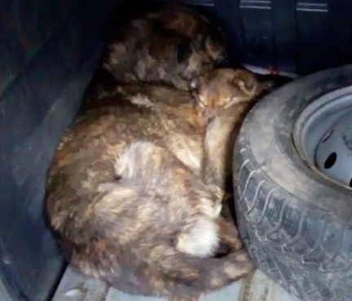
Ответственный по Приюту ________________/Д.А. Слюсаренко/

КАРТОЧКА N 2
УЧЕТА СОБАКИ БЕЗ ВЛАДЕЛЬЦЕВ
(заполняется на каждое животное)

Местонахождение: г. Артемовский, ул. Куйбышева, 8 "30" марта 2020г.

Организацией ООО «Специализированная служба»
в лице бригадира Маслова Игоря Александровича
произведен отлов и транспортировка отловленной собаки без владельца с
использованием транспортного средства: марка лада ларгус фургон гос. номер В942МЕ
категория животного: собака
Пол животного: сука

- Дата поступления в пункт временного содержания: в тот же день

Порода беспородная
Окрас рыжий
Шерсть короткая
Уши не купированы
Хвост не купирован
Размер 35*50 см
Примерный возраст 4 года
Особые приметы ____________________________________________________________
Признаки (отличительные знаки), свидетельствующие о наличии собственника
(при их наличии) __________________________________________________________
Адрес и описание места отлова: Ирбитский район, с. Ключи

2. Осуществлена передача собаки без владельцев на временное содержание: _________________________________________________________________
(Ф.И.О. частного лица, наименование организации)

3. "_____" ________________ г. животное передано собственнику

___________________________________________________________________________
(Ф.И.О. частного лица, наименование организации)

4. "_____" _____________ г. животное передано в собственность

___________________________________________________________________________
(Ф.И.О. частного лица, наименование организации)

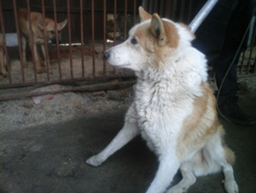
Ответственный по Приюту ________________/Д.А. Слюсаренко/

КАРТОЧКА N 3
УЧЕТА СОБАКИ БЕЗ ВЛАДЕЛЬЦЕВ
(заполняется на каждое животное)

Местонахождение: г. Артемовский, ул. Куйбышева, 8 "30" марта 2020г.

Организацией ООО «Специализированная служба»
в лице бригадира Маслова Игоря Александровича
произведен отлов и транспортировка отловленной собаки без владельца с
использованием транспортного средства: марка лада ларгус фургон гос. номер В942МЕ
категория животного: собака
Пол животного: кобель

- Дата поступления в пункт временного содержания: в тот же день

Порода беспородная
Окрас черный
Шерсть короткая
Уши не купированы
Хвост не купирован
Размер 40*55 см
Примерный возраст 5 лет
Особые приметы ____________________________________________________________
Признаки (отличительные знаки), свидетельствующие о наличии собственника
(при их наличии) __________________________________________________________
Адрес и описание места отлова: Ирбитский район, с. Ключи

2. Осуществлена передача собаки без владельцев на временное содержание: _________________________________________________________________
(Ф.И.О. частного лица, наименование организации)

3. "_____" ________________ г. животное передано собственнику

___________________________________________________________________________
(Ф.И.О. частного лица, наименование организации)

4. "_____" _____________ г. животное передано в собственность

___________________________________________________________________________
(Ф.И.О. частного лица, наименование организации)

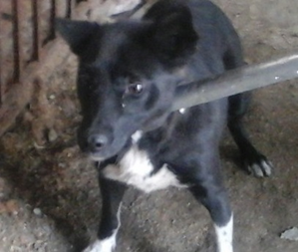
Ответственный по Приюту ________________/Д.А. Слюсаренко/

КАРТОЧКА N 4
УЧЕТА СОБАКИ БЕЗ ВЛАДЕЛЬЦЕВ
(заполняется на каждое животное)

Местонахождение: г. Артемовский, ул. Куйбышева, 8 "30" марта 2020г.

Организацией ООО «Специализированная служба»
в лице бригадира Маслова Игоря Александровича
произведен отлов и транспортировка отловленной собаки без владельца с
использованием транспортного средства: марка лада ларгус фургон гос. номер В942МЕ
категория животного: собака
Пол животного: кобель

- Дата поступления в пункт временного содержания: в тот же день

Порода беспородная
Окрас рыжий
Шерсть короткая
Уши не купированы
Хвост не купирован
Размер 35*55 см
Примерный возраст 4 года
Особые приметы ____________________________________________________________
Признаки (отличительные знаки), свидетельствующие о наличии собственника
(при их наличии) __________________________________________________________
Адрес и описание места отлова: Ирбитский район, д. Девяшина

2. Осуществлена передача собаки без владельцев на временное содержание: _________________________________________________________________
(Ф.И.О. частного лица, наименование организации)

3. "_____" ________________ г. животное передано собственнику

___________________________________________________________________________
(Ф.И.О. частного лица, наименование организации)

4. "_____" _____________ г. животное передано в собственность

___________________________________________________________________________
(Ф.И.О. частного лица, наименование организации)

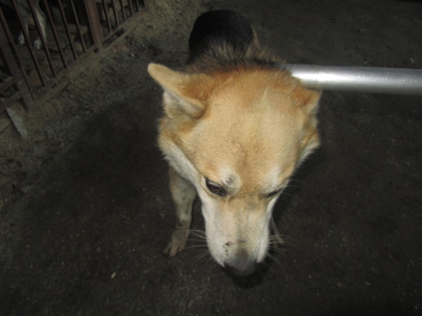
Ответственный по Приюту ________________/Д.А. Слюсаренко/

КАРТОЧКА N 5
УЧЕТА СОБАКИ БЕЗ ВЛАДЕЛЬЦЕВ
(заполняется на каждое животное)

Местонахождение: г. Артемовский, ул. Куйбышева, 8 "30" марта 2020г.

Организацией ООО «Специализированная служба»
в лице бригадира Маслова Игоря Александровича
произведен отлов и транспортировка отловленной собаки без владельца с
использованием транспортного средства: марка лада ларгус фургон гос. номер В942МЕ
категория животного: собака
Пол животного: кобель

- Дата поступления в пункт временного содержания: в тот же день

Порода беспородная
Окрас черный
Шерсть короткая
Уши не купированы
Хвост не купирован
Размер 40*55 см
Примерный возраст 6 лет
Особые приметы ____________________________________________________________
Признаки (отличительные знаки), свидетельствующие о наличии собственника
(при их наличии) __________________________________________________________
Адрес и описание места отлова: Ирбитский район, с. Рудное

2. Осуществлена передача собаки без владельцев на временное содержание: _________________________________________________________________
(Ф.И.О. частного лица, наименование организации)

3. "_____" ________________ г. животное передано собственнику

___________________________________________________________________________
(Ф.И.О. частного лица, наименование организации)

4. "_____" _____________ г. животное передано в собственность

___________________________________________________________________________
(Ф.И.О. частного лица, наименование организации)

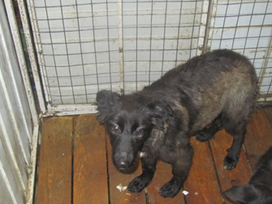
Ответственный по Приюту ________________/Д.А. Слюсаренко/

КАРТОЧКА N 6
УЧЕТА СОБАКИ БЕЗ ВЛАДЕЛЬЦЕВ
(заполняется на каждое животное)

Местонахождение: г. Артемовский, ул. Куйбышева, 8 "31" марта 2020г.

Организацией ООО «Специализированная служба»
в лице бригадира Маслова Игоря Александровича
произведен отлов и транспортировка отловленной собаки без владельца с
использованием транспортного средства: марка лада ларгус фургон гос. номер В942МЕ
категория животного: собака
Пол животного: кобель

- Дата поступления в пункт временного содержания: в тот же день

Порода беспородная
Окрас чепрачный
Шерсть короткая
Уши не купированы
Хвост не купирован
Размер 35*55 см
Примерный возраст 6 лет
Особые приметы ____________________________________________________________
Признаки (отличительные знаки), свидетельствующие о наличии собственника
(при их наличии) __________________________________________________________
Адрес и описание места отлова: Ирбитский район, с. Горки

2. Осуществлена передача собаки без владельцев на временное содержание: _________________________________________________________________
(Ф.И.О. частного лица, наименование организации)

3. "_____" ________________ г. животное передано собственнику

___________________________________________________________________________
(Ф.И.О. частного лица, наименование организации)

4. "_____" _____________ г. животное передано в собственность

___________________________________________________________________________
(Ф.И.О. частного лица, наименование организации)

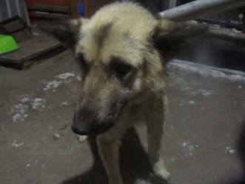
Ответственный по Приюту ________________/Д.А. Слюсаренко/

КАРТОЧКА N 7
УЧЕТА СОБАКИ БЕЗ ВЛАДЕЛЬЦЕВ
(заполняется на каждое животное)

Местонахождение: г. Артемовский, ул. Куйбышева, 8 "10" апреля 2020г.

Организацией ООО «Специализированная служба»
в лице бригадира Морозова Павла Юрьевича
произведен отлов и транспортировка отловленной собаки без владельца с
использованием транспортного средства: марка лада ларгус фургон гос. номер В942МЕ
категория животного: собака
Пол животного: кобель

- Дата поступления в пункт временного содержания: в тот же день

Порода беспородная
Окрас белый
Шерсть короткая
Уши не купированы
Хвост не купирован
Размер 40*55 см
Примерный возраст 2 года
Особые приметы ____________________________________________________________
Признаки (отличительные знаки), свидетельствующие о наличии собственника
(при их наличии) __________________________________________________________
Адрес и описание места отлова: Ирбитский район, с. Харловское

2. Осуществлена передача собаки без владельцев на временное содержание: _________________________________________________________________
(Ф.И.О. частного лица, наименование организации)

3. "_____" ________________ г. животное передано собственнику

___________________________________________________________________________
(Ф.И.О. частного лица, наименование организации)

4. "10" мая 2020 г. животное передано в собственность

Чепкасов Петр Иванович
(Ф.И.О. частного лица, наименование организации)

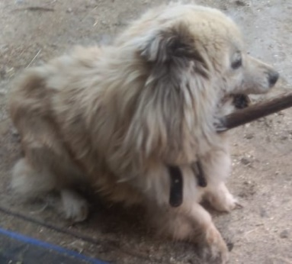
Ответственный по Приюту ________________/Д.А. Слюсаренко/

КАРТОЧКА N 8
УЧЕТА СОБАКИ БЕЗ ВЛАДЕЛЬЦЕВ
(заполняется на каждое животное)

Местонахождение: г. Артемовский, ул. Куйбышева, 8 "14" апреля 2020г.

Организацией ООО «Специализированная служба»
в лице бригадира Маслова Игоря Александровича
произведен отлов и транспортировка отловленной собаки без владельца с
использованием транспортного средства: марка лада ларгус фургон гос. номер В942МЕ
категория животного: собака
Пол животного: кобель

- Дата поступления в пункт временного содержания: в тот же день

Порода беспородная
Окрас черно-белый
Шерсть короткая
Уши не купированы
Хвост не купирован
Размер 35*55 см
Примерный возраст 3 года
Особые приметы ____________________________________________________________
Признаки (отличительные знаки), свидетельствующие о наличии собственника
(при их наличии) __________________________________________________________
Адрес и описание места отлова: Ирбитский район, д. Дубская

2. Осуществлена передача собаки без владельцев на временное содержание: _________________________________________________________________
(Ф.И.О. частного лица, наименование организации)

3. "_____" ________________ г. животное передано собственнику

___________________________________________________________________________
(Ф.И.О. частного лица, наименование организации)

4. "14" мая 2020 г. животное передано в собственность
Журавлев Евгений Викторович
(Ф.И.О. частного лица, наименование организации)

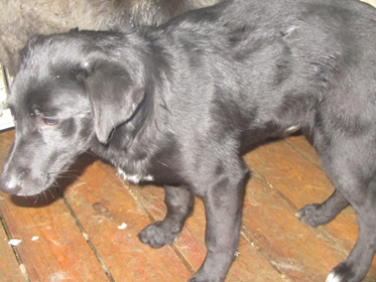
Ответственный по Приюту ________________/Д.А. Слюсаренко/

КАРТОЧКА N 9
УЧЕТА СОБАКИ БЕЗ ВЛАДЕЛЬЦЕВ
(заполняется на каждое животное)

Местонахождение: г. Артемовский, ул. Куйбышева, 8 "14" апреля 2020г.

Организацией ООО «Специализированная служба»
в лице бригадира Маслова Игоря Александровича
произведен отлов и транспортировка отловленной собаки без владельца с
использованием транспортного средства: марка лада ларгус фургон гос. номер В942МЕ
категория животного: собака
Пол животного: кобель

- Дата поступления в пункт временного содержания: в тот же день

Порода беспородная
Окрас рыжий
Шерсть короткая
Уши не купированы
Хвост не купирован
Размер 35*50 см
Примерный возраст 4 года
Особые приметы ____________________________________________________________
Признаки (отличительные знаки), свидетельствующие о наличии собственника
(при их наличии) __________________________________________________________
Адрес и описание места отлова: Ирбитский район, д. Дубская

2. Осуществлена передача собаки без владельцев на временное содержание: _________________________________________________________________
(Ф.И.О. частного лица, наименование организации)

3. "_____" ________________ г. животное передано собственнику

___________________________________________________________________________
(Ф.И.О. частного лица, наименование организации)

4. "_____" _____________ г. животное передано в собственность

___________________________________________________________________________
(Ф.И.О. частного лица, наименование организации)

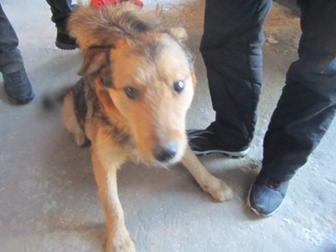
Ответственный по Приюту ________________/Д.А. Слюсаренко/

КАРТОЧКА N 10
УЧЕТА СОБАКИ БЕЗ ВЛАДЕЛЬЦЕВ
(заполняется на каждое животное)

Местонахождение: г. Артемовский, ул. Куйбышева, 8 "14" апреля 2020г.

Организацией ООО «Специализированная служба»
в лице бригадира Маслова Игоря Александровича
произведен отлов и транспортировка отловленной собаки без владельца с
использованием транспортного средства: марка лада ларгус фургон гос. номер В942МЕ
категория животного: собака
Пол животного: кобель

- Дата поступления в пункт временного содержания: в тот же день

Порода беспородная
Окрас черный
Шерсть короткая
Уши не купированы
Хвост не купирован
Размер 40*55 см
Примерный возраст 2 года
Особые приметы ____________________________________________________________
Признаки (отличительные знаки), свидетельствующие о наличии собственника
(при их наличии) __________________________________________________________
Адрес и описание места отлова: Ирбитский район, д. Гуни

2. Осуществлена передача собаки без владельцев на временное содержание: _________________________________________________________________
(Ф.И.О. частного лица, наименование организации)

3. "_____" ________________ г. животное передано собственнику

___________________________________________________________________________
(Ф.И.О. частного лица, наименование организации)

4. "14" мая 2020 г. животное передано в собственность
Журавлев Евгений Викторович
(Ф.И.О. частного лица, наименование организации)

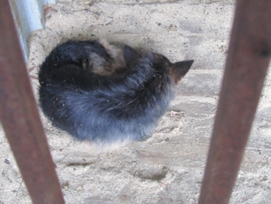
Ответственный по Приюту ________________/Д.А. Слюсаренко/

КАРТОЧКА N 11
УЧЕТА СОБАКИ БЕЗ ВЛАДЕЛЬЦЕВ
(заполняется на каждое животное)

Местонахождение: г. Артемовский, ул. Куйбышева, 8 "14" апреля 2020г.

Организацией ООО «Специализированная служба»
в лице бригадира Маслова Игоря Александровича
произведен отлов и транспортировка отловленной собаки без владельца с
использованием транспортного средства: марка лада ларгус фургон гос. номер В942МЕ
категория животного: собака
Пол животного: кобель

- Дата поступления в пункт временного содержания: в тот же день

Порода беспородная
Окрас серо-зональный
Шерсть короткая
Уши не купированы
Хвост не купирован
Размер 35*55 см
Примерный возраст 4 года
Особые приметы ____________________________________________________________
Признаки (отличительные знаки), свидетельствующие о наличии собственника
(при их наличии) __________________________________________________________
Адрес и описание места отлова: Ирбитский район, д. Бузина

2. Осуществлена передача собаки без владельцев на временное содержание: _________________________________________________________________
(Ф.И.О. частного лица, наименование организации)

3. "_____" ________________ г. животное передано собственнику

___________________________________________________________________________
(Ф.И.О. частного лица, наименование организации)

4. "_____" _____________ г. животное передано в собственность

___________________________________________________________________________
(Ф.И.О. частного лица, наименование организации)

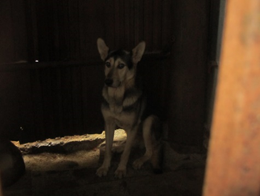
Ответственный по Приюту ________________/Д.А. Слюсаренко/

КАРТОЧКА N 12
УЧЕТА СОБАКИ БЕЗ ВЛАДЕЛЬЦЕВ
(заполняется на каждое животное)

Местонахождение: г. Артемовский, ул. Куйбышева, 8 "15" апреля 2020г.

Организацией ООО «Специализированная служба»
в лице бригадира Маслова Игоря Александровича
произведен отлов и транспортировка отловленной собаки без владельца с
использованием транспортного средства: марка лада ларгус фургон гос. номер В942МЕ
категория животного: собака
Пол животного: кобель

- Дата поступления в пункт временного содержания: в тот же день

Порода беспородная
Окрас рыжий
Шерсть короткая
Уши не купированы
Хвост не купирован
Размер 35*55 см
Примерный возраст 6 лет
Особые приметы ____________________________________________________________
Признаки (отличительные знаки), свидетельствующие о наличии собственника
(при их наличии) __________________________________________________________
Адрес и описание места отлова: Ирбитский район, д. Бердюгина

2. Осуществлена передача собаки без владельцев на временное содержание: _________________________________________________________________
(Ф.И.О. частного лица, наименование организации)

3. "_____" ________________ г. животное передано собственнику

___________________________________________________________________________
(Ф.И.О. частного лица, наименование организации)

4. "_____" _____________ г. животное передано в собственность

___________________________________________________________________________
(Ф.И.О. частного лица, наименование организации)

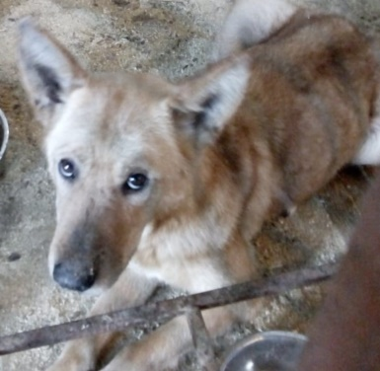
Ответственный по Приюту ________________/Д.А. Слюсаренко/

КАРТОЧКА N 13
УЧЕТА СОБАКИ БЕЗ ВЛАДЕЛЬЦЕВ
(заполняется на каждое животное)

Местонахождение: г. Артемовский, ул. Куйбышева, 8 "15" апреля 2020г.

Организацией ООО «Специализированная служба»
в лице бригадира Маслова Игоря Александровича
произведен отлов и транспортировка отловленной собаки без владельца с
использованием транспортного средства: марка лада ларгус фургон гос. номер В942МЕ
категория животного: собака
Пол животного: сука

- Дата поступления в пункт временного содержания: в тот же день

Порода беспородная
Окрас рыже-белый
Шерсть короткая
Уши не купированы
Хвост не купирован
Размер 35*50 см
Примерный возраст 2 года
Особые приметы ____________________________________________________________
Признаки (отличительные знаки), свидетельствующие о наличии собственника
(при их наличии) __________________________________________________________
Адрес и описание места отлова: Ирбитский район, д. Бердюгина

2. Осуществлена передача собаки без владельцев на временное содержание: _________________________________________________________________
(Ф.И.О. частного лица, наименование организации)

3. "_____" ________________ г. животное передано собственнику

___________________________________________________________________________
(Ф.И.О. частного лица, наименование организации)

4. "15" мая 2020 г. животное передано в собственность
Зырянов Анатолий Геннадьевич
(Ф.И.О. частного лица, наименование организации)

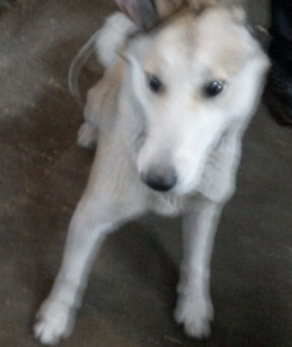
Ответственный по Приюту ________________/Д.А. Слюсаренко/
КАРТОЧКА N 14
УЧЕТА СОБАКИ БЕЗ ВЛАДЕЛЬЦЕВ
(заполняется на каждое животное)

Местонахождение: г. Артемовский, ул. Куйбышева, 8 "15" апреля 2020г.

Организацией ООО «Специализированная служба»
в лице бригадира Маслова Игоря Александровича
произведен отлов и транспортировка отловленной собаки без владельца с
использованием транспортного средства: марка лада ларгус фургон гос. номер В942МЕ
категория животного: собака
Пол животного: кобель

- Дата поступления в пункт временного содержания: в тот же день

Порода беспородная
Окрас черный
Шерсть короткая
Уши не купированы
Хвост не купирован
Размер 35*55 см
Примерный возраст 2 года
Особые приметы ____________________________________________________________
Признаки (отличительные знаки), свидетельствующие о наличии собственника
(при их наличии) __________________________________________________________
Адрес и описание места отлова: Ирбитский район, д. Дубская

2. Осуществлена передача собаки без владельцев на временное содержание: _________________________________________________________________
(Ф.И.О. частного лица, наименование организации)

3. "_____" ________________ г. животное передано собственнику

___________________________________________________________________________
(Ф.И.О. частного лица, наименование организации)

4. "15" мая 2020 г. животное передано в собственность
Зырянов Анатолий Геннадьевич
(Ф.И.О. частного лица, наименование организации)

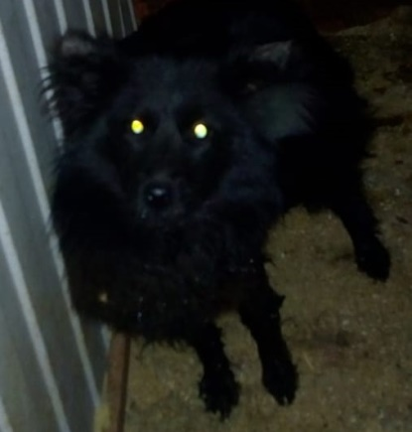
Ответственный по Приюту ________________/Д.А. Слюсаренко/
КАРТОЧКА N 15
УЧЕТА СОБАКИ БЕЗ ВЛАДЕЛЬЦЕВ
(заполняется на каждое животное)

Местонахождение: г. Артемовский, ул. Куйбышева, 8 "16" апреля 2020г.

Организацией ООО «Специализированная служба»
в лице бригадира Маслова Игоря Александровича
произведен отлов и транспортировка отловленной собаки без владельца с
использованием транспортного средства: марка лада ларгус фургон гос. номер В942МЕ
категория животного: собака
Пол животного: кобель

- Дата поступления в пункт временного содержания: в тот же день

Порода беспородная
Окрас черный
Шерсть короткая
Уши не купированы
Хвост не купирован
Размер 35*55 см
Примерный возраст 2 года
Особые приметы ____________________________________________________________
Признаки (отличительные знаки), свидетельствующие о наличии собственника
(при их наличии) __________________________________________________________
Адрес и описание места отлова: Ирбитский район, д. Лаптева

2. Осуществлена передача собаки без владельцев на временное содержание: _________________________________________________________________
(Ф.И.О. частного лица, наименование организации)

3. "_____" ________________ г. животное передано собственнику

___________________________________________________________________________
(Ф.И.О. частного лица, наименование организации)

4. "_____" _____________ г. животное передано в собственность

___________________________________________________________________________
(Ф.И.О. частного лица, наименование организации)

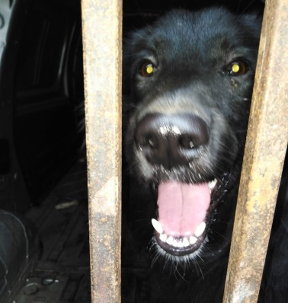
Ответственный по Приюту ________________/Д.А. Слюсаренко/

КАРТОЧКА N 16
УЧЕТА СОБАКИ БЕЗ ВЛАДЕЛЬЦЕВ
(заполняется на каждое животное)

Местонахождение: г. Артемовский, ул. Куйбышева, 8 "16" апреля 2020г.

Организацией ООО «Специализированная служба»
в лице бригадира Маслова Игоря Александровича
произведен отлов и транспортировка отловленной собаки без владельца с
использованием транспортного средства: марка лада ларгус фургон гос. номер В942МЕ
категория животного: собака
Пол животного: кобель

- Дата поступления в пункт временного содержания: в тот же день

Порода беспородная
Окрас серый
Шерсть короткая
Уши не купированы
Хвост не купирован
Размер 35*55 см
Примерный возраст 4 года
Особые приметы ____________________________________________________________
Признаки (отличительные знаки), свидетельствующие о наличии собственника
(при их наличии) __________________________________________________________
Адрес и описание места отлова: Ирбитский район, с. Горки

2. Осуществлена передача собаки без владельцев на временное содержание: _________________________________________________________________
(Ф.И.О. частного лица, наименование организации)

3. "_____" ________________ г. животное передано собственнику

___________________________________________________________________________
(Ф.И.О. частного лица, наименование организации)

4. "_____" _____________ г. животное передано в собственность

___________________________________________________________________________
(Ф.И.О. частного лица, наименование организации)

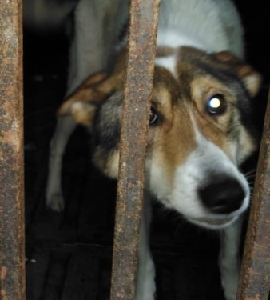
Ответственный по Приюту ________________/Д.А. Слюсаренко/

КАРТОЧКА N 17
УЧЕТА СОБАКИ БЕЗ ВЛАДЕЛЬЦЕВ
(заполняется на каждое животное)

Местонахождение: г. Артемовский, ул. Куйбышева, 8 "17" апреля 2020г.

Организацией ООО «Специализированная служба»
в лице бригадира Маслова Игоря Александровича
произведен отлов и транспортировка отловленной собаки без владельца с
использованием транспортного средства: марка лада ларгус фургон гос. номер В942МЕ
категория животного: собака
Пол животного: кобель

- Дата поступления в пункт временного содержания: в тот же день

Порода беспородная
Окрас рыжий
Шерсть короткая
Уши не купированы
Хвост не купирован
Размер 35*55 см
Примерный возраст 2 года
Особые приметы ____________________________________________________________
Признаки (отличительные знаки), свидетельствующие о наличии собственника
(при их наличии) __________________________________________________________
Адрес и описание места отлова: Ирбитский район, с. Ключи

2. Осуществлена передача собаки без владельцев на временное содержание: _________________________________________________________________
(Ф.И.О. частного лица, наименование организации)

3. "_____" ________________ г. животное передано собственнику

___________________________________________________________________________
(Ф.И.О. частного лица, наименование организации)

4. "17" мая 2020 г. животное передано в собственность
Ахмедзянов Радис Ралифович
(Ф.И.О. частного лица, наименование организации)

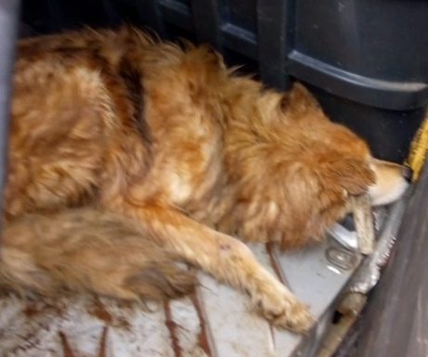
Ответственный по Приюту ________________/Д.А. Слюсаренко/

КАРТОЧКА N 18
УЧЕТА СОБАКИ БЕЗ ВЛАДЕЛЬЦЕВ
(заполняется на каждое животное)

Местонахождение: г. Артемовский, ул. Куйбышева, 8 "17" апреля 2020г.

Организацией ООО «Специализированная служба»
в лице бригадира Маслова Игоря Александровича
произведен отлов и транспортировка отловленной собаки без владельца с
использованием транспортного средства: марка лада ларгус фургон гос. номер В942МЕ
категория животного: собака
Пол животного: кобель

- Дата поступления в пункт временного содержания: в тот же день

Порода беспородная
Окрас рыжий
Шерсть короткая
Уши не купированы
Хвост не купирован
Размер 45*60 см
Примерный возраст 4 года
Особые приметы ____________________________________________________________
Признаки (отличительные знаки), свидетельствующие о наличии собственника
(при их наличии) __________________________________________________________
Адрес и описание места отлова: Ирбитский район, с. Ключи

2. Осуществлена передача собаки без владельцев на временное содержание: _________________________________________________________________
(Ф.И.О. частного лица, наименование организации)

3. "_____" ________________ г. животное передано собственнику

___________________________________________________________________________
(Ф.И.О. частного лица, наименование организации)

4. "_____" _____________ г. животное передано в собственность

___________________________________________________________________________
(Ф.И.О. частного лица, наименование организации)

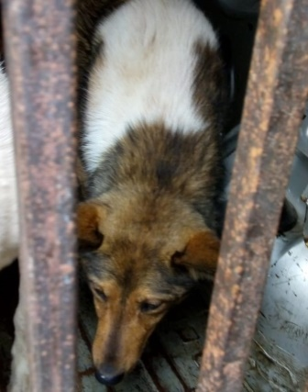
Ответственный по Приюту ________________/Д.А. Слюсаренко/
КАРТОЧКА N 19
УЧЕТА СОБАКИ БЕЗ ВЛАДЕЛЬЦЕВ
(заполняется на каждое животное)

Местонахождение: г. Артемовский, ул. Куйбышева, 8 "17" апреля 2020г.

Организацией ООО «Специализированная служба»
в лице бригадира Маслова Игоря Александровича
произведен отлов и транспортировка отловленной собаки без владельца с
использованием транспортного средства: марка лада ларгус фургон гос. номер В942МЕ
категория животного: собака
Пол животного: кобель

- Дата поступления в пункт временного содержания: в тот же день

Порода беспородная
Окрас рыжий
Шерсть короткая
Уши не купированы
Хвост не купирован
Размер 35*50 см
Примерный возраст 3 года
Особые приметы ____________________________________________________________
Признаки (отличительные знаки), свидетельствующие о наличии собственника
(при их наличии) __________________________________________________________
Адрес и описание места отлова: Ирбитский район, д. Девяшина

2. Осуществлена передача собаки без владельцев на временное содержание: _________________________________________________________________
(Ф.И.О. частного лица, наименование организации)

3. "_____" ________________ г. животное передано собственнику

___________________________________________________________________________
(Ф.И.О. частного лица, наименование организации)

4. "_____" _____________ г. животное передано в собственность

___________________________________________________________________________
(Ф.И.О. частного лица, наименование организации)

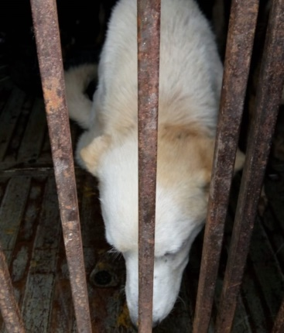
Ответственный по Приюту ________________/Д.А. Слюсаренко/
КАРТОЧКА N 20
УЧЕТА СОБАКИ БЕЗ ВЛАДЕЛЬЦЕВ
(заполняется на каждое животное)

Местонахождение: г. Артемовский, ул. Куйбышева, 8 "17" апреля 2020г.

Организацией ООО «Специализированная служба»
в лице бригадира Маслова Игоря Александровича
произведен отлов и транспортировка отловленной собаки без владельца с
использованием транспортного средства: марка лада ларгус фургон гос. номер В942МЕ
категория животного: собака
Пол животного: кобель

- Дата поступления в пункт временного содержания: в тот же день

Порода беспородная
Окрас рыжий
Шерсть короткая
Уши не купированы
Хвост не купирован
Размер 35*55 см
Примерный возраст 2 года
Особые приметы ____________________________________________________________
Признаки (отличительные знаки), свидетельствующие о наличии собственника
(при их наличии) __________________________________________________________
Адрес и описание места отлова: Ирбитский район, п. Курьинский

2. Осуществлена передача собаки без владельцев на временное содержание: _________________________________________________________________
(Ф.И.О. частного лица, наименование организации)

3. "_____" ________________ г. животное передано собственнику

___________________________________________________________________________
(Ф.И.О. частного лица, наименование организации)

4. "17" мая 2020 г. животное передано в собственность
Сергеева Ксения Сергеевна
(Ф.И.О. частного лица, наименование организации)

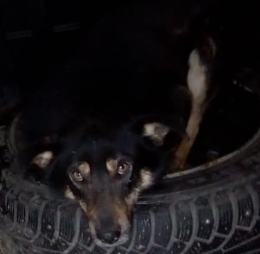
Ответственный по Приюту ________________/Д.А. Слюсаренко/
КАРТОЧКА N 21
УЧЕТА СОБАКИ БЕЗ ВЛАДЕЛЬЦЕВ
(заполняется на каждое животное)

Местонахождение: г. Артемовский, ул. Куйбышева, 8 "21" апреля 2020г.

Организацией ООО «Специализированная служба»
в лице бригадира Маслова Игоря Александровича
произведен отлов и транспортировка отловленной собаки без владельца с
использованием транспортного средства: марка лада ларгус фургон гос. номер В942МЕ
категория животного: собака
Пол животного: кобель

- Дата поступления в пункт временного содержания: в тот же день

Порода беспородная
Окрас темно-серый
Шерсть короткая
Уши не купированы
Хвост не купирован
Размер 35*55 см
Примерный возраст 8 лет
Особые приметы ____________________________________________________________
Признаки (отличительные знаки), свидетельствующие о наличии собственника
(при их наличии) __________________________________________________________
Адрес и описание места отлова: Ирбитский район, п. Лесной

2. Осуществлена передача собаки без владельцев на временное содержание: _________________________________________________________________
(Ф.И.О. частного лица, наименование организации)

3. "_____" ________________ г. животное передано собственнику

___________________________________________________________________________
(Ф.И.О. частного лица, наименование организации)

4. "_____" _____________ г. животное передано в собственность

___________________________________________________________________________
(Ф.И.О. частного лица, наименование организации)

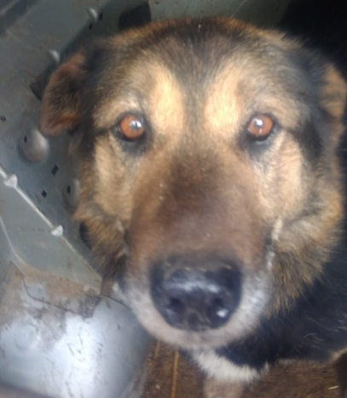
Ответственный по Приюту ________________/Д.А. Слюсаренко/
КАРТОЧКА N 22
УЧЕТА СОБАКИ БЕЗ ВЛАДЕЛЬЦЕВ
(заполняется на каждое животное)

Местонахождение: г. Артемовский, ул. Куйбышева, 8 "21" апреля 2020г.

Организацией ООО «Специализированная служба»
в лице бригадира Маслова Игоря Александровича
произведен отлов и транспортировка отловленной собаки без владельца с
использованием транспортного средства: марка лада ларгус фургон гос. номер В942МЕ
категория животного: собака
Пол животного: кобель

- Дата поступления в пункт временного содержания: в тот же день

Порода беспородная
Окрас чепрачный
Шерсть короткая
Уши не купированы
Хвост не купирован
Размер 35*50 см
Примерный возраст 10 лет
Особые приметы ____________________________________________________________
Признаки (отличительные знаки), свидетельствующие о наличии собственника
(при их наличии) __________________________________________________________
Адрес и описание места отлова: Ирбитский район, п. Лесной

2. Осуществлена передача собаки без владельцев на временное содержание: _________________________________________________________________
(Ф.И.О. частного лица, наименование организации)

3. "_____" ________________ г. животное передано собственнику

___________________________________________________________________________
(Ф.И.О. частного лица, наименование организации)

4. "_____" _____________ г. животное передано в собственность

___________________________________________________________________________
(Ф.И.О. частного лица, наименование организации)
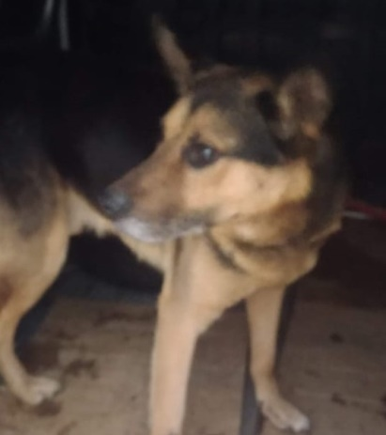

Ответственный по Приюту ________________/Д.А. Слюсаренко/
КАРТОЧКА N 23
УЧЕТА СОБАКИ БЕЗ ВЛАДЕЛЬЦЕВ
(заполняется на каждое животное)

Местонахождение: г. Артемовский, ул. Куйбышева, 8 "21" апреля 2020г.

Организацией ООО «Специализированная служба»
в лице бригадира Маслова Игоря Александровича
произведен отлов и транспортировка отловленной собаки без владельца с
использованием транспортного средства: марка лада ларгус фургон гос. номер В942МЕ
категория животного: собака
Пол животного: сука

- Дата поступления в пункт временного содержания: в тот же день

Порода беспородная
Окрас рыже-черный
Шерсть короткая
Уши не купированы
Хвост не купирован
Размер 30*50 см
Примерный возраст 5 лет
Особые приметы ____________________________________________________________
Признаки (отличительные знаки), свидетельствующие о наличии собственника
(при их наличии) __________________________________________________________
Адрес и описание места отлова: Ирбитский район, д. Кокшариха

2. Осуществлена передача собаки без владельцев на временное содержание: _________________________________________________________________
(Ф.И.О. частного лица, наименование организации)

3. "_____" ________________ г. животное передано собственнику

___________________________________________________________________________
(Ф.И.О. частного лица, наименование организации)

4. "_____" _____________ г. животное передано в собственность

___________________________________________________________________________
(Ф.И.О. частного лица, наименование организации)
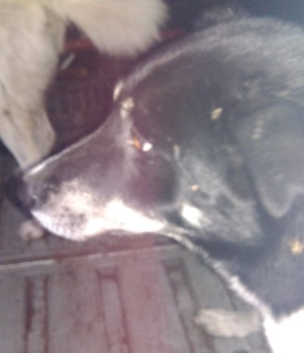

Ответственный по Приюту ________________/Д.А. Слюсаренко/
КАРТОЧКА N 24
УЧЕТА СОБАКИ БЕЗ ВЛАДЕЛЬЦЕВ
(заполняется на каждое животное)

Местонахождение: г. Артемовский, ул. Куйбышева, 8 "21" апреля 2020г.

Организацией ООО «Специализированная служба»
в лице бригадира Маслова Игоря Александровича
произведен отлов и транспортировка отловленной собаки без владельца с
использованием транспортного средства: марка лада ларгус фургон гос. номер В942МЕ
категория животного: собака
Пол животного: кобель

- Дата поступления в пункт временного содержания: в тот же день

Порода беспородная
Окрас рыже-белый
Шерсть короткая
Уши не купированы
Хвост не купирован
Размер 35*55 см
Примерный возраст 4 года
Особые приметы ____________________________________________________________
Признаки (отличительные знаки), свидетельствующие о наличии собственника
(при их наличии) __________________________________________________________
Адрес и описание места отлова: Ирбитский район, д. Кокшариха

2. Осуществлена передача собаки без владельцев на временное содержание: _________________________________________________________________
(Ф.И.О. частного лица, наименование организации)

3. "_____" ________________ г. животное передано собственнику

___________________________________________________________________________
(Ф.И.О. частного лица, наименование организации)

4. "21" мая 2020 г. животное передано в собственность
Кузьмина Елена Сергеевна
(Ф.И.О. частного лица, наименование организации)
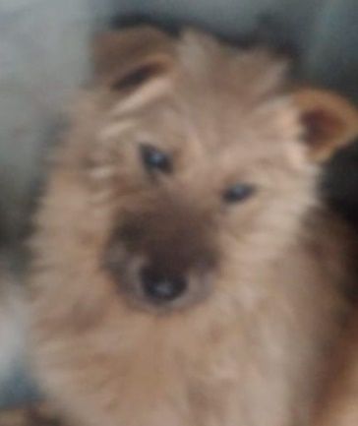

Ответственный по Приюту ________________/Д.А. Слюсаренко/

КАРТОЧКА N 25
УЧЕТА СОБАКИ БЕЗ ВЛАДЕЛЬЦЕВ
(заполняется на каждое животное)

Местонахождение: г. Артемовский, ул. Куйбышева, 8 "21" апреля 2020г.

Организацией ООО «Специализированная служба»
в лице бригадира Маслова Игоря Александровича
произведен отлов и транспортировка отловленной собаки без владельца с
использованием транспортного средства: марка лада ларгус фургон гос. номер В942МЕ
категория животного: собака
Пол животного: кобель

- Дата поступления в пункт временного содержания: в тот же день

Порода беспородная
Окрас серый
Шерсть короткая
Уши не купированы
Хвост не купирован
Размер 35*50 см
Примерный возраст 3 года
Особые приметы ____________________________________________________________
Признаки (отличительные знаки), свидетельствующие о наличии собственника
(при их наличии) __________________________________________________________
Адрес и описание места отлова: Ирбитский район, д. Гаева

2. Осуществлена передача собаки без владельцев на временное содержание: _________________________________________________________________
(Ф.И.О. частного лица, наименование организации)

3. "_____" ________________ г. животное передано собственнику

___________________________________________________________________________
(Ф.И.О. частного лица, наименование организации)

4. "21" мая 2020 г. животное передано в собственность
Сенатова Лилия Геннадьевна
(Ф.И.О. частного лица, наименование организации)

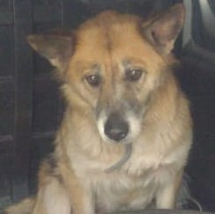
Ответственный по Приюту ________________/Д.А. Слюсаренко/

КАРТОЧКА N 26
УЧЕТА СОБАКИ БЕЗ ВЛАДЕЛЬЦЕВ
(заполняется на каждое животное)

Местонахождение: г. Артемовский, ул. Куйбышева, 8 "22" апреля 2020г.

Организацией ООО «Специализированная служба»
в лице бригадира Маслова Игоря Александровича
произведен отлов и транспортировка отловленной собаки без владельца с
использованием транспортного средства: марка лада ларгус фургон гос. номер В942МЕ
категория животного: собака
Пол животного: сука

- Дата поступления в пункт временного содержания: в тот же день

Порода беспородная
Окрас черно-пестрый
Шерсть короткая
Уши не купированы
Хвост не купирован
Размер 35*55 см
Примерный возраст 6 лет
Особые приметы ____________________________________________________________
Признаки (отличительные знаки), свидетельствующие о наличии собственника
(при их наличии) __________________________________________________________
Адрес и описание места отлова: Ирбитский район, д. Лопаткова

2. Осуществлена передача собаки без владельцев на временное содержание: _________________________________________________________________
(Ф.И.О. частного лица, наименование организации)

3. "_____" ________________ г. животное передано собственнику

___________________________________________________________________________
(Ф.И.О. частного лица, наименование организации)

4. "_____" _____________ г. животное передано в собственность

___________________________________________________________________________
(Ф.И.О. частного лица, наименование организации)

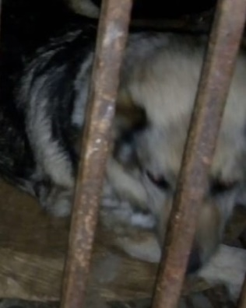
Ответственный по Приюту ________________/Д.А. Слюсаренко/

КАРТОЧКА N 27
УЧЕТА СОБАКИ БЕЗ ВЛАДЕЛЬЦЕВ
(заполняется на каждое животное)

Местонахождение: г. Артемовский, ул. Куйбышева, 8 "22" апреля 2020г.

Организацией ООО «Специализированная служба»
в лице бригадира Маслова Игоря Александровича
произведен отлов и транспортировка отловленной собаки без владельца с
использованием транспортного средства: марка лада ларгус фургон гос. номер В942МЕ
категория животного: собака
Пол животного: кобель

- Дата поступления в пункт временного содержания: в тот же день

Порода беспородная
Окрас белый
Шерсть короткая
Уши не купированы
Хвост не купирован
Размер 40*55 см
Примерный возраст 4 года
Особые приметы ____________________________________________________________
Признаки (отличительные знаки), свидетельствующие о наличии собственника
(при их наличии) __________________________________________________________
Адрес и описание места отлова: Ирбитский район, д. Лопаткова

2. Осуществлена передача собаки без владельцев на временное содержание: _________________________________________________________________
(Ф.И.О. частного лица, наименование организации)

3. "_____" ________________ г. животное передано собственнику

___________________________________________________________________________
(Ф.И.О. частного лица, наименование организации)

4. "22" мая 2020 г. животное передано в собственность
Подшивалова Ольга Сергеевна
(Ф.И.О. частного лица, наименование организации)
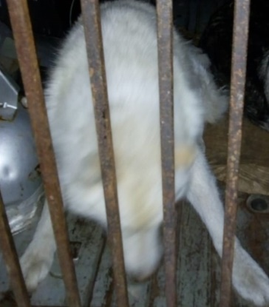

Ответственный по Приюту ________________/Д.А. Слюсаренко/

КАРТОЧКА N 28
УЧЕТА СОБАКИ БЕЗ ВЛАДЕЛЬЦЕВ
(заполняется на каждое животное)

Местонахождение: г. Артемовский, ул. Куйбышева, 8 "22" апреля 2020г.

Организацией ООО «Специализированная служба»
в лице бригадира Маслова Игоря Александровича
произведен отлов и транспортировка отловленной собаки без владельца с
использованием транспортного средства: марка лада ларгус фургон гос. номер В942МЕ
категория животного: собака
Пол животного: кобель

- Дата поступления в пункт временного содержания: в тот же день

Порода беспородная
Окрас рыжий
Шерсть короткая
Уши не купированы
Хвост не купирован
Размер 35*50 см
Примерный возраст 7 лет
Особые приметы ____________________________________________________________
Признаки (отличительные знаки), свидетельствующие о наличии собственника
(при их наличии) __________________________________________________________
Адрес и описание места отлова: Ирбитский район, с. Ключи

2. Осуществлена передача собаки без владельцев на временное содержание: _________________________________________________________________
(Ф.И.О. частного лица, наименование организации)

3. "_____" ________________ г. животное передано собственнику

___________________________________________________________________________
(Ф.И.О. частного лица, наименование организации)

4. "_____" _____________ г. животное передано в собственность

___________________________________________________________________________
(Ф.И.О. частного лица, наименование организации)

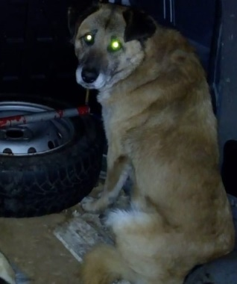
Ответственный по Приюту ________________/Д.А. Слюсаренко/

КАРТОЧКА N 29
УЧЕТА СОБАКИ БЕЗ ВЛАДЕЛЬЦЕВ
(заполняется на каждое животное)

Местонахождение: г. Артемовский, ул. Куйбышева, 8 "22" апреля 2020г.

Организацией ООО «Специализированная служба»
в лице бригадира Маслова Игоря Александровича
произведен отлов и транспортировка отловленной собаки без владельца с
использованием транспортного средства: марка лада ларгус фургон гос. номер В942МЕ
категория животного: собака
Пол животного: кобель

- Дата поступления в пункт временного содержания: в тот же день

Порода беспородная
Окрас черный
Шерсть короткая
Уши не купированы
Хвост не купирован
Размер 35*55 см
Примерный возраст 5 лет
Особые приметы ____________________________________________________________
Признаки (отличительные знаки), свидетельствующие о наличии собственника
(при их наличии) __________________________________________________________
Адрес и описание места отлова: Ирбитский район, п. Курьинский

2. Осуществлена передача собаки без владельцев на временное содержание: _________________________________________________________________
(Ф.И.О. частного лица, наименование организации)

3. "_____" ________________ г. животное передано собственнику

___________________________________________________________________________
(Ф.И.О. частного лица, наименование организации)

4. "_____" _____________ г. животное передано в собственность

___________________________________________________________________________
(Ф.И.О. частного лица, наименование организации)

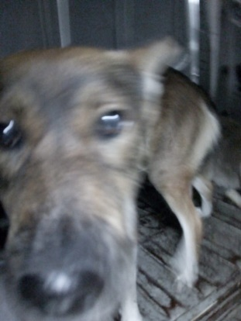
Ответственный по Приюту ________________/Д.А. Слюсаренко/

КАРТОЧКА N 30
УЧЕТА СОБАКИ БЕЗ ВЛАДЕЛЬЦЕВ
(заполняется на каждое животное)

Местонахождение: г. Артемовский, ул. Куйбышева, 8 "24" апреля 2020г.

Организацией ООО «Специализированная служба»
в лице бригадира Маслова Игоря Александровича
произведен отлов и транспортировка отловленной собаки без владельца с
использованием транспортного средства: марка лада ларгус фургон гос. номер В942МЕ
категория животного: собака
Пол животного: сука

- Дата поступления в пункт временного содержания: в тот же день

Порода беспородная
Окрас серо-рыжий
Шерсть короткая
Уши не купированы
Хвост не купирован
Размер 35*55 см
Примерный возраст старше 1 года
Особые приметы ____________________________________________________________
Признаки (отличительные знаки), свидетельствующие о наличии собственника
(при их наличии) __________________________________________________________
Адрес и описание места отлова: Ирбитский район, д. Рудное

2. Осуществлена передача собаки без владельцев на временное содержание: _________________________________________________________________
(Ф.И.О. частного лица, наименование организации)

3. "_____" ________________ г. животное передано собственнику

___________________________________________________________________________
(Ф.И.О. частного лица, наименование организации)

4. "24" мая 2020 г. животное передано в собственность
Долгих Елена Александровна
(Ф.И.О. частного лица, наименование организации)

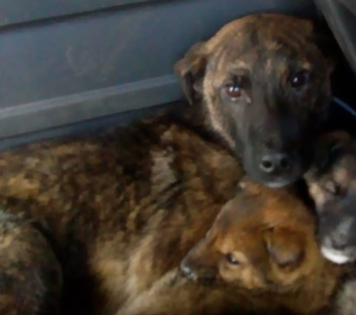
Ответственный по Приюту ________________/Д.А. Слюсаренко/

КАРТОЧКА N 31
УЧЕТА СОБАКИ БЕЗ ВЛАДЕЛЬЦЕВ
(заполняется на каждое животное)

Местонахождение: г. Артемовский, ул. Куйбышева, 8 "24" апреля 2020г.

Организацией ООО «Специализированная служба»
в лице бригадира Маслова Игоря Александровича
произведен отлов и транспортировка отловленной собаки без владельца с
использованием транспортного средства: марка лада ларгус фургон гос. номер В942МЕ
категория животного: собака
Пол животного: кобель

- Дата поступления в пункт временного содержания: в тот же день

Порода беспородная
Окрас серый
Шерсть короткая
Уши не купированы
Хвост не купирован
Размер 20*30 см
Примерный возраст до 6 мес
Особые приметы ____________________________________________________________
Признаки (отличительные знаки), свидетельствующие о наличии собственника
(при их наличии) __________________________________________________________
Адрес и описание места отлова: Ирбитский район, д. Рудное

2. Осуществлена передача собаки без владельцев на временное содержание: _________________________________________________________________
(Ф.И.О. частного лица, наименование организации)

3. "_____" ________________ г. животное передано собственнику

___________________________________________________________________________
(Ф.И.О. частного лица, наименование организации)

4. "_____" _____________ г. животное передано в собственность

___________________________________________________________________________
(Ф.И.О. частного лица, наименование организации)

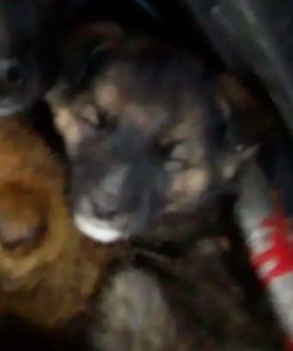
Ответственный по Приюту ________________/Д.А. Слюсаренко/
КАРТОЧКА N 32
УЧЕТА СОБАКИ БЕЗ ВЛАДЕЛЬЦЕВ
(заполняется на каждое животное)

Местонахождение: г. Артемовский, ул. Куйбышева, 8 "24" апреля 2020г.

Организацией ООО «Специализированная служба»
в лице бригадира Маслова Игоря Александровича
произведен отлов и транспортировка отловленной собаки без владельца с
использованием транспортного средства: марка лада ларгус фургон гос. номер В942МЕ
категория животного: собака
Пол животного: кобель

- Дата поступления в пункт временного содержания: в тот же день

Порода беспородная
Окрас серый
Шерсть короткая
Уши не купированы
Хвост не купирован
Размер 25*35 см
Примерный возраст до 6 мес
Особые приметы ____________________________________________________________
Признаки (отличительные знаки), свидетельствующие о наличии собственника
(при их наличии) __________________________________________________________
Адрес и описание места отлова: Ирбитский район, д. Боровая

2. Осуществлена передача собаки без владельцев на временное содержание: _________________________________________________________________
(Ф.И.О. частного лица, наименование организации)

3. "_____" ________________ г. животное передано собственнику

___________________________________________________________________________
(Ф.И.О. частного лица, наименование организации)

4. "_____" _____________ г. животное передано в собственность

___________________________________________________________________________
(Ф.И.О. частного лица, наименование организации)

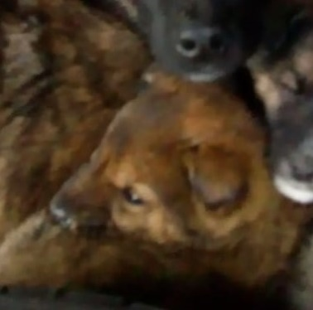
Ответственный по Приюту ________________/Д.А. Слюсаренко/

КАРТОЧКА N 33
УЧЕТА СОБАКИ БЕЗ ВЛАДЕЛЬЦЕВ
(заполняется на каждое животное)

Местонахождение: г. Артемовский, ул. Куйбышева, 8 "24" апреля 2020г.

Организацией ООО «Специализированная служба»
в лице бригадира Маслова Игоря Александровича
произведен отлов и транспортировка отловленной собаки без владельца с
использованием транспортного средства: марка лада ларгус фургон гос. номер В942МЕ
категория животного: собака
Пол животного: кобель

- Дата поступления в пункт временного содержания: в тот же день

Порода беспородная
Окрас чепрачный
Шерсть короткая
Уши не купированы
Хвост не купирован
Размер 40*55 см
Примерный возраст старше 1 года
Особые приметы ____________________________________________________________
Признаки (отличительные знаки), свидетельствующие о наличии собственника
(при их наличии) __________________________________________________________
Адрес и описание места отлова: Ирбитский район, д. Соколова

2. Осуществлена передача собаки без владельцев на временное содержание: _________________________________________________________________
(Ф.И.О. частного лица, наименование организации)

3. "_____" ________________ г. животное передано собственнику

___________________________________________________________________________
(Ф.И.О. частного лица, наименование организации)

4. "24" мая 2020 г. животное передано в собственность
Долгих Елена Александровна
(Ф.И.О. частного лица, наименование организации)

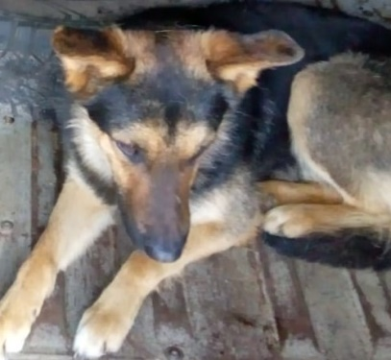
Ответственный по Приюту ________________/Д.А. Слюсаренко/

